PLAN DEL PROYECTO

NIMODO TEACHER

Este documento describe la propuesta como respuesta al proyecto de tesis titulado **“SISTEMA DE EVALUACIÓN ADAPTATIVA UTILIZANDO REDES BAYESIANAS PARA MEJORAR LA EVALUACIÓN EN LOS ESTUDIANTES DEL NIVEL PRIMARIO”**. Este documento contiene una visión del enfoque del desarrollo del software **“NIMODO TEACHER”** a realizar.

**Control de Cambios**

|  |  |  |
| --- | --- | --- |
| **AVANCE** | **VERSIÓN** | **FECHA** |
| Plan Inicial | 1.0.0 | 04/02/2019 |

**Contenido**

**1.** **Introducción** 5

**1.1.** **Propósito** 5

**1.2.** **Alcance** 5

**1.3.** **Resumen** 5

**2.** **Entregables del proyecto** 5

**2.1.** **Plan de proyecto** 5

**2.2.** **Fases metodología RUP** 5

**2.2.1.** **Iniciación** 5

**2.2.1.1.** **Modelado de negocio** 5

**2.2.2.** **Elaboración** 5

**2.2.2.1.** **Requisitos** 5

**2.2.2.2.** **Análisis y diseño** 5

**2.2.3.** **Construcción** 6

**2.2.3.1.** **Implementación** 6

**2.2.3.2.** **Pruebas** 6

**2.2.4.** **Transición** 6

**2.2.4.1.** **Despliegue** 6

**3.** **Organización el proyecto** 6

**3.1.** **Participantes en el proyecto** 6

**3.2.** **Roles y responsabilidades** 6

**4.** **Gestión de proceso** 7

**4.1.** **Estimación del proyecto** 7

**4.2.** **Calendario del proyecto** 7

# **Introducción**

## **Propósito**

Desarrollar una aplicación de escritorio denominada “Nimodo Teacher”, para administrar todo lo que concierne a evaluaciones, también para gestionar información de los estudiantes y realizar reportes de las evaluaciones adaptativas que se realicen según lo programado por el docente en el segundo grado de educación primaria de la institución educativa “”, localizada en la .

## **Alcance**

En la aplicación “Nimodo Teacher”, solo se registrará información perteneciente al primer bimestre académico que comprende del mes de marzo y abril del año 2019 en el área curricular de Matemática, esto solo es para realizar la prueba piloto de la aplicación, la aplicación será diseñada para que se pueda trabajar con cualquier área curricular, cualquier grado y en cualquier bimestre del año.

## **Resumen**

El presente documento presenta el conjunto de actividades a realizar durante un periodo determinado para llevar a cabo el proyecto de desarrollo de software “Nimodo Teacher”. Las actividades a realizar se realizarán con un determinado equipo de trabajo y se toma en cuenta el tiempo, los requisitos del cliente y el equipo de trabajo. El documento contiene los entregables del proyecto; la organización donde se describe los participantes del proyecto, los roles y responsabilidades; la gestión de proceso donde se describe las estimaciones del proyecto y el calendario.

# **Entregables del proyecto**

## **Plan de proyecto**

* Es el presente documento.

## **Fases metodología RUP**

### **Iniciación**

#### **Modelado de negocio**

* Documento de Modelo de casos de uso de negocio
* Documento de Modelo de objetos de negocio

### **Elaboración**

#### **Requisitos**

* Documento de requisitos
* Documento de casos de uso

#### **Análisis y diseño**

* Documento de arquitectura del sistema
* Documento de diagrama de clases
* Documento de diagrama de secuencia
* Documento de modelo de datos
* Documento de prototipos de interfaz de usuario

### **Construcción**

#### **Implementación**

* Componentes de la aplicación (ficheros de código fuente, ficheros ejecutables).

#### **Pruebas**

* Documento de casos de pruebas funcionales.

### **Transición**

#### **Despliegue**

* Versión beta de la aplicación “Nimodo Teacher”.
* Documento de diagrama de despliegue.
* Documento de manual de usuario.

# **Organización el proyecto**

## **Participantes en el proyecto**

**Equipo de trabajo**

|  |  |
| --- | --- |
| **NOMBRE** | **CARGO** |
| Jhancarlo Florencio Silva Ochoa | Project Manager (PM) |
| Jhancarlo Florencio Silva Ochoa | Analista (A) |
| Jhancarlo Florencio Silva Ochoa | Developer (DV) |
| Jhancarlo Florencio Silva Ochoa | Tester (TEST) |

**Lista de interesados (Stakeholders)**

|  |  |
| --- | --- |
| **NOMBRE** | **CARGO** |
| Cesar Dalmiro Flores Gutiérrez | Director de la escuela |

## **Roles y responsabilidades**

|  |  |  |
| --- | --- | --- |
| **ROL** | **RESPONSABILIDAD** | **CANT.** |
| Project Manager (PM) | * Liderar el equipo responsable de alcanzar los objetivos del proyecto. * Controlar los recursos asignados al proyecto con el fin de cumplir con los objetivos marcados. | 1 |
| Analista (A) | * Encargado de analizar y diseñar los casos de uso, para que posteriormente sea implementado por el developer. | 1 |
| Developer (DV) | * Encargado de implementar los casos de uso del sistema, trabaja conjuntamente con el tester. | 1 |
| Tester (TEST) | * Ejecutar los casos de prueba, con la finalidad de encontrar errores en el software, antes de que salga a producción. | 1 |

# **Gestión de proceso**

## **Estimación del proyecto**

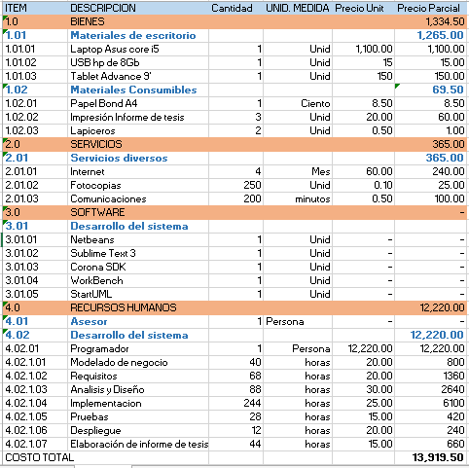

## **Calendario del proyecto**

|  |  |  |  |
| --- | --- | --- | --- |
| **Disciplina** | **Entregables del Proyecto** | **Duración** | **Rol** |
| Modelado de negocio | -Modelo de casos de uso de negocio  -Modelo de objetos de negocio | 6 días  4 días | Analista |
| Requisitos | -Documento de requisitos  -Documento de casos de uso | 6 días  6 días | Analista |
| Análisis y diseño | -Arquitectura del sistema  -Diagrama de clases  -Diagrama de secuencia  -Modelo de datos  -Prototipos de interfaz de usuario | 4 días  14 días  14 días  6 días  6 días | Analista |
| Implementación | -Implementación de casos de uso. | 33 días | Developer |
| Pruebas | -Casos de pruebas funcionales. | 6 días | Tester |
| Despliegue | -Diagrama de despliegue  -Manual de Usuario | 6 días  5 días | Developer |
| **TOTAL** |  | **116 días** |  |